**Варіант 2**

1. Позначити рядок, у якому підмет виражений прикметником у значенні іменника.

А Усі ми виносимо з країни дитинства романтичні спогади (В. Скуратівський).  
Б Більшість людей пише листи майже автоматично (Є.Чак).  
В Старенька розповідала мені про зведення церкви у селі (М. Красуцький).  
Г З приємністю згадується дитинство (В. Скуратівський).

2. Позначити рядок, у якому зазначено речення зі складеним дієслівним присудком.

А Воля пахла настроєм лугових трав і молодого сіна (В. Дрозд).  
Б Я прагнув забратися на самісіньку вершину сосни (Ю. Збанацький).  
В За городом тихою срібною гладінню розлився ставок (М. Красуцький).  
Г Блискавки розривали тьму на шмаття (В. Рубан).

3. Позначити рядок, у якому зазначено речення зі складеним дієслівним присудком.

А Я сидів на ґанку з важкою душею… (О. Кониський).  
Б Гришка почав пригадувати (Б. Антоненко-Давидович).  
В За Дніпром плив довгий журавлиний ключ (Ю. Мушкетик).  
Г За горами почався болотистий ліс (В. Рубан).

4. Позначити рядки, у яких між підметом і присудком уживається тире.

А Життя це пізнання світу (П. Загребельний).  
Б Серед інших дітей малий Мирон несміливий і непроворний (І. Франко).  
В Добре слово безцінна сила (Є. Чак).  
Г Рідна пісня наче срібний струмочок (Ю. Мушкетик).  
Д Конвалія отруйна (М. Приходько).

5. Установити відповідність між реченнями і способами вираження в них підметів. 2 б.

|  |  |
| --- | --- |
| А Одного разу Олеся з Михайликом лагодились у ліс по ягоди (Б. Грінченко).Б Ніщо так легко не зводить, зближаючи і єднаючи нас, як дорога (Б. Харчук).В Двадцяте століття створило купу забобонів, нічим серйозно не обґрунтованих.Г Одного літнього дня стояло перед картиною троє людей (Т. Бордуляк).Д Кошовий оглянувся на сизо-рожевий пружок на сході, глянув на небо, підвівся (Ю. Мушкетик).Е Сильний уміє захищати, уміє любити. | 1 Займенник.  2 Сполучення двох іменників.  3 Сполучення числівника з іменником.  4 Прикметник у значенні іменника. |

6. Установити відповідність між реченнями і видами присудків, ужитих у цих реченнях. 2 б.

|  |  |
| --- | --- |
| А На іржання білого коня коротким клекотом обізвався лелека (В. Дрозд).Б Орда хотіла накрити чорними крилами Україну (Б. Харчук).В Почувся шерхіт босих хлоп’ячих ніг (В. Дрозд).Г День був літній, спекотний (М. Красуцький).Д Ліс зробився страшенно густий (Б. Грінченко).Е Перемагаючи біль, Гришка почав мацати коло себе (Б. Антоненко-Давидович). | 1 Простий присудок.  2 Складений дієслівний присудок.  3 Складений іменний присудок. |

7. Записати текст. Підкреслити головні члени речення (підмети і присудки). 2 б.

Київ — одне з найкрасивіших міст Європи. Здається, найвитонченіша його краса — Софіївський собор, храм на честь Божої Мудрості. Наші далекі прадіди називали його «Диво велике». Якщо ми порівняємо його з сучасними висотними будовами, собор зовсім не високий.

8. Скласти два речення так, щоб у першому підмет був виражений складною власною назвою, у другому — присудок був виражений фразеологізмом. 2 б.

**Оцінювання тестових завдань**

[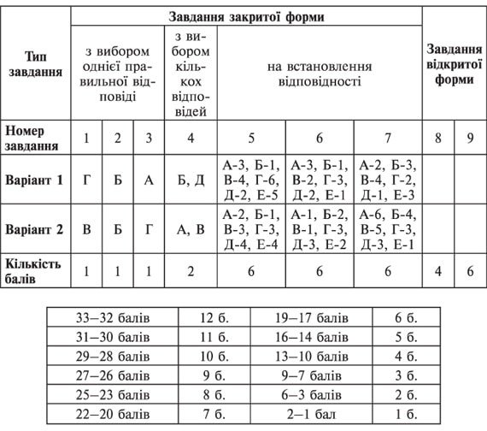](http://gorodenok.com/wp-content/uploads/2013/10/Untitled-103.jpg)